 1.男子组体能测评合格标准

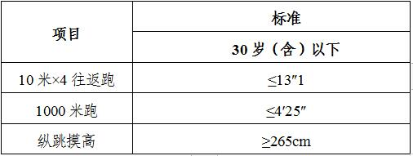

   2.女子组体能测评合格标准

